КУРС ОБЩЕЙ ФИЗИКИ
АВТОР Э.Б. ШОШИН
Занятие №2 СЛОЖЕНИЕ ГАРМОНИЧЕСКИХ КОЛЕБАНИЙ

§1 ВРАЩАЮЩИЙСЯ ВЕКТОР АМПЛИТУДЫ

Пусть гармоническое колебательное движение описывается уравнением
x =Acos(ωt+ϕ₀). (1)
Проведем прямую линию 0x, которую условно назовем «опорной», и построим вектор $A_{0}$, численно равный амплитуде А и направленный из точки О под углом ϕ₀ к опорной линии (рис.1). Проекция х этого вектора на опорную линию соответствует

A₀
х
х₀
В
В₀
0
ϕ₀
ωt
x
смещению х₀ в момент начала отсчета времени (t=0)
Рис 1. х₀=A cos ϕ₀. (2)
Если начальная фаза положительна, то угол ϕ₀ откладывается от опорной линии в сторону, противоположную вращению часовой стрелки; если начальная фаза отрицательна, то угол ϕ₀ откладывается по часовой стрелке.
Будем вращать вектор амплитуды вокруг оси О, перпендикулярной к плоскости чертежа, с угловой скоростью ω (против часовой стрелки, если ω > 0). За промежуток времени t вектор амплитуды повернется на угол ωt и его проекция на опорную линию в момент времени t будет равна
х = Acos(ωt+ϕ₀).
За время Т, соответствующее полному колебанию, вектор амплитуды повернется на угол 2π, а проекция его конца В совершит одно полное колебание около положения равновесия О.
Следовательно, вращающийся вектор амплитуды полностью характеризует гармоническое колебание. Представлением гармонических колебаний с помощью вращающихся векторов широко пользуются при сложении колебаний.

§ 2. СЛОЖЕНИЕ ГАРМОНИЧЕСКИХ КОЛЕБАНИЙ, НАПРАВЛЕННЫХ ВДОЛЬ ОДНОЙ ПРЯМОЙ

Пусть точка участвует одновременно в двух колебаниях одинакового периода, направленных вдоль одной прямой. Сложение двух синхронных одинаково направленных колебаний удобно производить, пользуясь методом векторных диаграмм. Пусть колебания определяются уравнениями
$\begin{aligned}\left.x_{1}=A_{1}\text{cos}(ωt+ϕ_{1}); | \right\}\end{aligned}$ (3)
Так как колебания направлены вдоль одной прямой, то и результирующее колебание будет направлено вдоль этой же прямой.
Отложим из точки О опорной линии под углом ϕ₁ вектор амплитуды $A_{1}$ (рис.2). Оба вектора вращаются против часовой стрелки с одинаковой угловой скоростью ω, поэтому угол ϕ₂-ϕ₁ между ними все время остается неизменным. Из математики известно, что проекция на любую ось равнодействующего вектора равна алгебраической сумме проекций на эту же ось составляющих векторов. Поэтому результирующее колебание может быть изображено вектором
В
0
С
х
х₁
х
ϕ₂
ϕ₁
ϕ
х₂
Рис.2 амплитуды $A$, равной сумме векторов
$A_{1}\text{ и }A_{2}$
$A$=$A_{1} +A_{2}$
и вращающимся вокруг точки О с этой же угловой скоростью ω, что и векторы $A_{1}\text{ и }{\vec{А}}_{2}$. Результирующее колебание определяется уравнением вида
х = А cos (ωt+ϕ),
где А – амплитуда результирующего колебания, а ϕ - его начальная фаза.

Из рис.2 видно, что квадрат амплитуды результирующего колебания равен
$A^{2}=A_{1}^{2}+A_{2}^{2}+2A_{1}A_{2}\text{cos}(ϕ_{2}−ϕ_{1})$, (4)
а начальная фаза ϕ определяется из соотношения
$$\text{tg}ϕ=\frac{\text{ВС}}{\text{ОС}}$$
или
$\text{tg}ϕ=\frac{A_{1}\text{sin}ϕ_{1}+A_{2}\text{sin}ϕ_{2}}{A_{1}\text{cos}ϕ_{1}+A_{2}\text{cos}ϕ_{2}}$.
Из выражения (4) следует, что амплитуда А результирующего колебания зависит от разности начальных фаз ϕ₂-ϕ₁ складываемых колебаний. В том случае, когда разность начальных фаз складываемых колебаний с течением времени не изменяется (такие синхронные колебания называются когерентными), по формуле (4) можно получить определенное значение амплитуды А. Так как косинус не может быть больше +1 и меньше –1, то из формулы (4) видно, что
$$А_{1}+А_{2}≥А≥\left|А_{1}−А_{2}\right|$$
Из определения понятий амплитуды колебаний следует, что амплитуда А не может быть отрицательной
Рассмотрим несколько частных случаев:
- Разность фаз складываемых колебаний равна нулю или целому числу 2π
ϕ₂-ϕ₁=2nπ, где n =0,1,2,3… .
Тогда
сos(ϕ₂-ϕ₁)=1
и А=А₁+А₂
На рис.3 приведены графики зависимости смещения от времени для 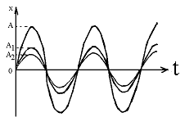складываемых и результирующего колебаний.
- Разность фаз складываемых колебаний равна нечетному числу π
ϕ₂-ϕ₁=(2n+1) π,
тогда сos(ϕ₂-ϕ₁)= -1
А=⏐А₂-А₁⏐=⏐А₁- А₂⏐

Рис.3
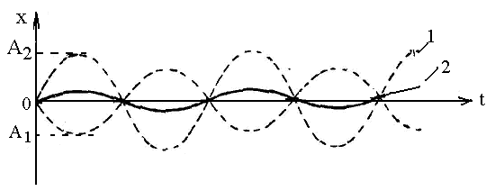 Соответствующие графики зависимости смещения от времени для складываемых и результирующего колебаний приведены на рис.4 пунктирными и сплошной линиями.
Иначе обстоит дело, когда разность начальных фаз ϕ₂-ϕ₁ складываемых коле-баний произвольным обра-зом изменяется во времени. В этом случае, как видно из уравнения (4), амплитуда А результирующего колебания
не остается постоянной, а
Рис.4 изменяется в соответствии с изменением сos(ϕ₂-ϕ₁). Поэтому при наложении некогерентных колебаний не имеет смысла говорить о сложении амплитуд.
Если амплитуды двух гармонических колебаний, направленных вдоль одной прямой, одинаковы, а их частоты мало отличаются друг от друга, то в результате сложения этих колебаний получаются колебания с периодически изменяющейся амплитудой. Происхождение этого явления легко представить себе из следующих рассуждений.
Пусть вначале фазы обоих колебаний совпадают и амплитуда результирующего колебания равна сумме их амплитуд. Затем второе колебание начинает отставать по фазе от первого и амплитуда результирующего колебания убывает. Когда разность фаз слагаемых колебаний достигает величины π, то результирующая амплитуда станет равной разности амплитуд составляющих колебаний, т.е. в рассматриваемом случае будет равна нулю. При дальнейшем увеличении разности фаз амплитуда результирующего колебания снова возрастет и при разности фаз, равно 2π, становится равной сумме амплитуд и т.д. (рис.5). Периодические изменения амплитуды от минимального значения до максимального называются биениями. Можно показать, что амплитуда результирующего колебания меняется с циклической частотой ω=|ω₂-ω₁), которой соответствует частота ν⏐ν₂-ν₁|. Таким образом, частота биений равна разности частот складываемых колебаний.
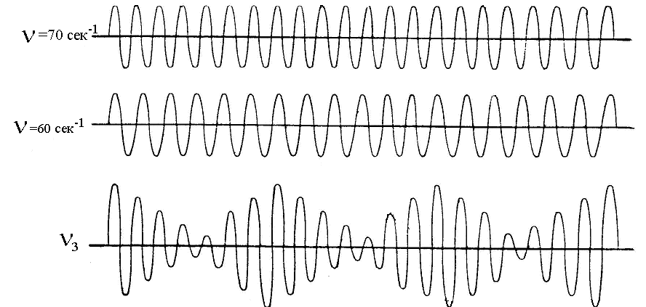
Рис.5

Явление биений часто наблюдается при звуковых и электрических колебаниях. Демонстрировать биения можно, заставив одновременно звучать два камертона, обладающие несколько различными частотами собственных колебаний.
На практике обычно встречаются колебания более сложного характера. Сложное колебание, амплитуда которого медленно меняется по какому-либо закону, называется модулированным. Важной задачей теории колебаний является гармонический анализ, т.е. представление сложного модулированного колебания в виде ряда простых гармонических колебаний. В общем виде эта задача была разрешена французским математиком Ш. Фурье, который показал, что любое сложное колебание можно представить в виде ряда простых гармонических колебаний с кратными периодами
$$\begin{aligned}x=f(t)=A_{0}+A_{1}\text{sin}(ωt+ϕ_{1})+A_{2}\text{sin}(2ωt+ϕ_{2})+ \\ +A_{3}\text{sin}(3ωt+ϕ_{3})+\text{.}\text{.}\text{.}+A_{n}\text{sin}(nωt+ϕ_{n})+\text{.}\text{.}\text{.},\end{aligned}$$
где x = f(t) – производная непрерывная функция, описывающая сложное колебание, ω - ее основная циклическая частота.
Число членов в ряде Фурье, вообще говоря, бесконечно велико. Однако возможны такие колебания, для которых ряды Фурье не содержат некоторых членов.

3. СЛОЖЕНИЕ ВЗАИМНО ПЕРПЕНДИКУЛЯРНЫХ КОЛЕБАНИЙ

Пусть на материальную точку С действуют две взаимно перпендикулярные периодические силы, изменяющиеся с одинаковым периодом Т. Тогда и колебания, в которых участвует точка С, происходят в двух взаимно перпендикулярных направлениях, с которыми мы можем связать прямоугольную систему координат XOY, расположив начало координат в положении равновесия точки (рис.6). Обозначим смещение точки С вдоль осей OX и OY, соответственно, через х и у. Для того, чтобы найти положение колеблющейся точки в какой-нибудь момент времени t, надо для этого момента времени найти ее смещения х и
y
- y
- x
x
C₂
C₁
0
Рис.6 у и построить на них прямоугольник (рис.6). Конец диагонали прямоугольника определит положение колеблющейся точки в момент времени t, а отрезок ОС₁ – результирующее смещение.
Рассмотрим несколько частных случаев:
1)Фазы колебаний одинаковы. Выберем момент начала отсчета времени таким образом, чтобы начальные фазы обоих колебаний были равны нулю. Тогда смещения вдоль осей ОХ и ОY можно выразить уравнениями
x = A₁ sin ωt;
y = A₂ sin ωt.
Поделив почленно эти равенства, получим
$\frac{x}{y}=\frac{A_{1}}{A_{2}}$
или
$$y=\frac{A_{1}}{A_{2}}x$$
Следовательно, в результате сложения двух взаимно перпендикулярных колебаний точки С колеблется вдоль прямой, проходящей через начало координат (рис.6). Такие колебания называются линейно поляризованными.
б) Разность фаз равна π. Уравнения колебания в этом случае имеют вид
y
y
x
C₂
C₁
0
- x
x = A₁ sin (ωt + π) = - A₁ sin ωt;
y = A₂ sin ωt.
Уравнение траектории точки, участвующей в обоих колебаниях
$y=−\frac{A_{2}}{A_{1}}x$
Следовательно, колебание происходит по прямой, проходящей через начало координат, но лежащей в других квадрантах, чем в первом
- y
Рис.7 случае (рис.7). Амплитуда А результирующего колебания в обоих рассмотренных случаях равна
$А=\sqrt{А_{1}^{2}+А_{2}^{2}}$.
в) Разность фаз равна $\frac{π}{2}$. Уравнения колебания имеют вид
$\begin{aligned}x=A_{1}\text{sin}\left(ωt+\frac{π}{2}\right)=A_{1}\text{cos}ωt; \\ y=A_{2}\text{sin}ωt\text{.}\end{aligned}$
Поделив первое уравнение на А₁, второе – на А₂
$\frac{x}{A_{1}}=\text{cos}ωt; \frac{y}{A_{2}}=\text{sin}ωt\text{.}$
0
А₂
А₁
у
С₁
С₂
х
-у
Возведем оба равенства в квадрат и сложим их. Получим следующее уравнение траектории результирующего движения колеблющейся точки
$\frac{x^{2}}{A_{1}^{2}}+\frac{y^{2}}{A_{2}^{2}}=1$.
Рис.8 Колеблющаяся точка С движется по эллипсу с полуосями А₁ и А₂ (рис.8).

Мы получили случай так называемых эллиптически поляризованных колебаний. Выясним, в каком направлении будет совершаться движение точки по эллипсу. Для этого, пользуясь уравнениями x = A₁ cos ωt и y = A₂ sin ωt, найдем положения точки С в два последующих момента времени и отметим их на рис.8 при t = 0; у = 0 – точка при $t_{2}=\frac{T}{4}; х_{2}=0; х_{2}=0; у_{2}=А_{2}−С_{2}\text{.}$ Следовательно, точка С движется по эллипсу против часовой стрелки.
Предлагаем студенту доказать, что при разности фаз , получится такое же эллиптическое колебание, но точка С будет двигаться по часовой стрелке.
Если, кроме того, равны амплитуды обоих колебаний (А₁=А₂), то точка С будет двигаться по окружности. Такие колебания называются циркулярно поляризованными.
г) Все остальные разности фаз, кроме рассмотренных, не приведенные к осям ОХ и ОY.
Различают кривые, получаемые при сложении взаимно перпендикулярных колебаний, принято называть фигурами Лиссажу. Форма этих кривых зависит от соотношения амплитуд, частот и начальных фаз колебаний. Поэтому в простейших случаях фигуры Лиссажу дают возможность сравнивать частоты двух взаимно перпендикулярных гармонических колебаний. На рис. 9 представлены примеры фигур Лиссажу.

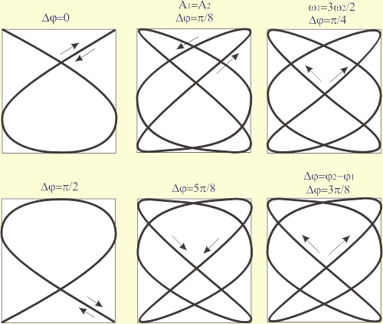
Рис. 9

§4 КОНТРОЛЬНЫЕ ВОПРОСЫ

- Какие колебания называются когерентными?
- Какие колебания называются биениями?
- Какое колебание называют модулированными?
- Какое уравнение траектории колеблющейся точки получается в общем случае при сложении взаимноперпендикулярных гарх гармонических колебаний?
- Какие фигуры называются фигурами Лиссажу?
- При какой разности фаз складываемых взаимноперпендикулярных колебаний можно получить на экране осциллографа окружность? Прямую линию?
- По какой траектории будет двигаться колеблющаяся точка при разности фаз складываемых взаимноперпендикулярных колебаний равной нулю? 180º? 90º?

§ 5. ПРИМЕРЫ РЕШЕНИЯ ЗАДАЧ

Задача 1. Складываются два колебания одинакового направления, выражаемых уравнениями x₁ = A₁ cos ω(t + τ₁); x₂ =А₂ cos ω(t + τ₂), где А₁ = 1 см, А₂ = 2 см, τ₁ =1/6 с, τ₂ = ½ с, ω = π рад·с⁻¹.
- Определить начальные фазы ϕ₁ и ϕ₂ колебаний. Найти амплитуду А и начальную фазу ϕ результирующего колебания. Написать уравнение результирующего колебания.
Дано:  А₁ = 1 см,  А₂ = 2 см,  τ₁ =1/6 с,  τ₂ = ½ с,  ω = π рад·с⁻¹.  Найти: А, ϕ, уравнение колебаний. | Решение.  1. Уравнение гармонического колебания имеет вид  x = A cos (ωt + ϕ). (1)  Преобразуем уравнения, заданные в условии задачи, к такому же виду x₁ = A₁cos (ωt+ωτ₁); x₂ = A₂ cos (ωt + ωτ₂). (2)  Из сравнения выражений (2) с равенством (1) находим начальные фазы первого и второго колебаний  ϕ₁=ωτ₁=π/6 рад и ϕ₂=ωτ₂=π/2 рад.

- Для определения амплитуды А результирующего колебания удобно воспользоваться векторной диаграммой, представленной на рис.2. Согласно теореме косинусов, получим
$A=\sqrt{A_{1}^{2}+A_{2}^{2}+2A_{1}A_{2}\text{cos}Δϕ}$. (3)
где Δϕ - разность фаз составляющих колебаний. Так как Δϕ = ϕ₂ - ϕ₁, то, подставляя найденные значения ϕ₂ и ϕ₁, получим Δϕ = π/3 рад.
Подставим значения А₁, А₂ и Δϕ в формулу (3) и произведем вычисления
А = 2,65 см.
Тангенс начальной фазы ϕ результирующего колебания определим непосредственно из рис.2: $\text{tg}ϕ=\frac{A_{1}\text{sin}ϕ_{1}+A_{2}\text{sin}ϕ_{2}}{A_{1}\text{cos}ϕ_{1}+A_{2}\text{cos}ϕ_{2}}$, откуда начальная фаза
$ϕ=\text{arctg}\frac{A_{1}\text{sin}ϕ_{1}+A_{2}\text{sin}ϕ}{A_{1}\text{cos}ϕ_{1}+A_{2}\text{cos}ϕ_{2}}$.
Подставим значения А₁, А₂, ϕ₁, ϕ₂ и произведем вычисления
$ϕ=\text{arctg}(5/{\sqrt{3)}}=\text{70},9^{∘}=0,\text{394}π\text{рад}$.
Так как угловые частоты складываемых колебаний одинаковы, то результирующее колебание будет иметь ту же частоту ω. Это позволяет написать уравнение результирующего колебания в виде x =A cos (ωt + ϕ), где А = 2,65 см, ω = π рад·с⁻¹, ϕ = 0,394 π рад.

Задача 2. Материальная точка участвует одновременно в двух взаимно перпендикулярных гармонических колебаниях, уравнения которых
$x=A_{1}\text{cos}ωt$ , (1)
$y=A_{2}\text{cos}\frac{ω}{2}t,$ (2)
где А₁ = 1 см, А₂ = 2 см, ω = π рад·с⁻¹. Найти уравнение траектории точки. Построить траекторию с соблюдением масштаба и указать направление движения точки.
Дано:  А₁ = 1 см,  А₂ = 2 см,  ω = π рад·с⁻¹.  Найти: Траекторию движения точки. | Решение. Чтобы найти уравнение траектории точки, исключим время t из заданных уравнение (1) и (2). Для этого воспользуемся формулой $\text{cos}(α/2)=\sqrt{(1/2)(1+\text{cos}α)}$. В данном случае α = ωt, поэтому  .

Так как согласно формуле (1) cos ωt = x/A₁, то уравнение траектории
$y=A_{2}\sqrt{(1/2)(1+x/{A_{1}})}$. (3)
Полученное выражение представляет собой уравнение параболы, ось координат совпадает с осью ОХ. Из уравнение (1) и (2) следует, что смещение точки по осям координат ограниченно и заключено в пределах от –1 до +1 см по оси ОХ и от –2 до+2 см по оси ОУ.
Для построения траектории найдем по уравнению (3) значения у, соответствующие ряду значений х, удовлетворяющих условию |х|1 см, и составим таблицу:
х, см | -1 | - 0,75 | -0,5 | 0 | +0,5 | +1
у, см | 0 | ±0,707 | ± 1 | ±1,41 | ±1,73 | ±2
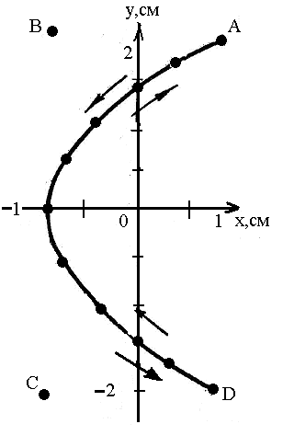Начертив координатные оси и выбрав масштаб, нанесем на плоскость хОу найденные точки. Соединив их плавной кривой, получим траекторию точки, совершающей колебания в соответствии с уравнениями движения (1) и (2) (рис.10).

Рис.10
Для того, чтобы указать направление движения точки, проследим за тем, как изменяется ее положение с течением времени. В начальный момент t=0 координаты точки равны х(0)=1 см и у(0) = 2 см. В последующий момент времени, например, при t₁ = 1 с, координаты точек изменятся и станут равными х(1) = -1 см, у(t) = 0. Зная положения точек в начальный и последующий (близкие) моменты времени, можно указать направление движения точки по траектории. На рис. 10 это направление движения указано стрелкой (от точки А к началу координат). После того как в момент t₂ = 2 с колеблющаяся точка достигнет точки D , она будет двигаться в обратном направлении.

Задача 3. Написать уравнение результирующего колебания, получающегося в результате сложения двух взаимно-перпендикулярных колебаний с одинаковой частотой ν₁ = ν₂ = 5 Гц и с одинаковой начальной фазой ϕ₁ = ϕ₂ = 60°. Амплитуда одного из колебаний равна А₁ = 0,10 м, амплитуда другого А₂ = 0,05 м.
Дано:  ν₁ = ν₂ = 5 Гц,  ϕ₁ = ϕ₂ = 60°,  А₁ = 0,10 м,  А₂ = 0,05 м.  Найти: Уравнение колебаний. | Решение. При сложении двух взаимно-перпендикулярных колебаний одинакового периода уравнение траектории результирующего колебания имеет вид  $\frac{x^{2}}{A_{1}^{2}}+\frac{y^{2}}{A_{2}^{2}}−\frac{2\text{xy}}{A_{1}A_{2}}\text{cos}(ϕ_{2}−ϕ_{1})={\text{sin}}^{2}(ϕ_{2}−ϕ_{1})$. (1)  Так как у нас (ϕ₂ - ϕ₁) = 0, то уравнение (1) имеет вид

$$\frac{x^{2}}{A_{1}^{2}}+\frac{y^{2}}{A_{2}^{2}}−\frac{2\text{xy}}{A_{1}A_{2}}−0,\text{ или }{\left(\frac{x}{A_{1}}−\frac{y}{A_{2}}\right)}^{2}=0$$
откуда $y=\frac{A_{2}}{A_{1}}x$ - уравнение прямой линии. Таким образом, результирующее колебание будет происходить по прямой линии. Угол наклона прямой найдется из уравнения $\text{tg}α=\frac{A_{2}}{A_{1}}=0,5$, откуда α = 26°34′, а амплитуда результирующего колебания $А=\sqrt{А_{1}^{2}+А_{2}^{2}}=0,\text{112}м$. Следовательно, уравнение результирующего колебания имеет вид $S=0,\text{112}\text{sin}\left(\text{10}πt+\frac{π}{3}\right)м$.
Задача 4. В результате сложения двух взаимно перпендикулярных
колебаний, совершающихся с одинаковой частотой, тело движется по эллипсу, причем в одном случае это движение происходит по часовой стрелке, а в другом – в противоположном направлении. Написать уравнения движения по каждой из осей, принимая начальную фазу по оси х равной нулю.
Анализ и решение. Уравнение по оси х запишется в виде
x = А_{х} sin ωt.
x
0
А_{х}
А_{у}
у
При движении по часовой стрелке отклонение от оси у в начальный момент времени (T = 0) составляет у = А_{у}, а затем убывает от нуля при достижении максимума на оси х. Синус убывает от единицы до нуля при изменении угла от π/2. В этом случае начальная фаза колебания по оси у равна π/2 и
Рис. 11 уравнение движения по этой оси имеет вид у=А_{у}sin(ωt+π/2).
При движении против часовой стрелки отклонение по оси у достигает нуля, когда фаза движения по оси х становится равной π/2 и, следовательно, начальное значение у = - А_{у}, и возрастает до нуля через четверть периода. В данном случае уравнение движения по оси у должно быть записано в виде
y = А_{у} sin ((ωt-π/2).
Задача 5. Складываются два взаимно перпендикулярных колебания, графики которых одном случае имеют вид, представленный на рис. a), а другом – на рис. б). Чем отличаются друг от друга результирующие движения, получающиеся при сложении колебаний?
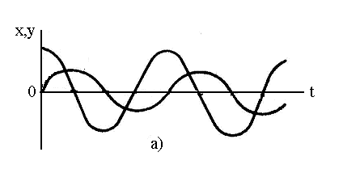
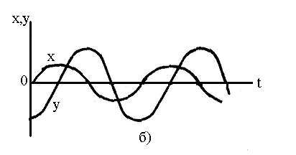
Анализ и решение. В первом случае колебания по оси у начинаются по фазе на π/2 раньше, чем по оси х, а во втором случае наоборот, отстают на π/2. В обоих случаях движение происходит по эллипсу, описываемому уравнением
$\frac{х}{А_{х}^{2}}+\frac{у^{2}}{А_{у}^{2}}=1$.
Различаются оба движения направлением. В первом случае движение происходит по часовой стрелке, а во втором – против часовой стрелки. Уравнения движения имеют вид
$x=A_{[}\text{sin}ωt;{\text{ у}}_{1}=A_{y}\text{sin}\left(ωt+\frac{π}{2}\right); y_{2}=A\text{sin}\left(ωt−\frac{π}{2}\right)$;
Задача 6. Колебание в виде уравнения
х = А sin 2πν₁t, (1)
где А изменяется со временем по закону А = А₀ (1 + cos 2πν₂t). Здесь А₀ = const. Найти, из каких гармонических колебаний состоит колебание (1).
Дано:  А₀ = 4 см,  ν₁ = 2 с⁻¹,  ν₂ = 1 с⁻¹.  Найти: Число гармонических колебаний | Решение. Имеем  х = А sin 2πν₁t (1)  и  А = А₀ (1 + cos 2πν₂t). (2)  Подставляя (2) в (1), получим

$$\begin{aligned}x=A_{0}(1+\text{cos}2{\text{πν}}_{2}t)\text{sin}2{\text{πν}}_{1}t=A_{0}\text{sin}{\text{πν}}_{1}t+A\text{cos}2{\text{πν}}_{2}t\text{sin}2{\text{πν}}_{1}t= \\ A_{0}\text{sin}2{\text{πν}}_{1}t+\frac{A_{0}}{2}\text{sin}\left[2π(ν_{1}−ν_{2})t\right]+\frac{A_{0}}{2}\text{sin}\left[2π(ν_{1}+ν_{2})t\right]\text{.}\end{aligned}$$
Таким образом, рассматриваемое колебание может быть разложено на сумму трех гармонических колебательных движений с частотами ν₁, (ν₁-ν₂) и (ν₁+ν₂) и с амплитудами, соответственно, $А_{0},\frac{А_{0}}{2}\text{ и }\frac{А_{0}}{2}$. Амплитуда сложного колебания будет меняться во времени. Такого рода колебание уже не представляет собою гармонического колебательного движения и называется модулированным колебанием.

§ 6. ЗАДАЧИ ДЛЯ САМОСТОЯТЕЛЬНОГО РЕШЕНИЯ

Задача 1. Точка участвует в двух колебаниях одинакового периода с одинаковыми начальными фазами. Амплитуда колебаний А₁ = 3 см и А₂ = 4 см. Найти амплитуду результирующего колебания, если: 1) колебания совершаются в одном направлении; 2) колебания взаимно-перпендикулярны.
Ответ: 1) 7 см; 2) 5 см.
Задача 2. Два гармонических колебания, направленных по одной прямой, имеющих одинаковые амплитуды и периоды, складываются в одно колебание той же амплитуды. Найти разность фаз складываемых колебаний.
Ответ: 120º или 240º
Задача 3. Два одинаково направленных гармонических колебания одного периода с амплитудами 5 и 3 см складываются в одно колебание с амплитудой 7 см. Определить разность фаз складываемых колебаний; построить векторную диаграмму сложения амплитуд.
Задача 4. Материальная точка участвует в двух колебаниях, происходящих по одной прямой и выражаемых уравнениями
х₁ = sin t и x₂ = 2 cos t.
(Амплитуда – в сантиметрах, время – в секундах). Найти амплитуду сложного движения, его частоту и начальную фазу; написать уравнение движения.
Задача 5. Материальная точка участвует одновременно в двух взаимно перпендикулярных колебаниях, происходящих согласно уравнениям
х = 3 cos t и y = 2 sin t.
(Длина выражена в сантиметрах, время – в секундах). Определить траекторию точки. Построить траекторию с соблюдением масштаба, указать направление движения точки.
Задача 6. Точка участвует одновременно в двух взаимно-перпендикулярных колебаниях x=sin πt и y=4sin(πt+π). Найти траекторию движения точки и вычертить ее с нанесением масштаба.
Ответ: у = - 0,75 х (прямая).
Задача 7. Точка участвует одновременно в двух взаимно-перпендикулярных колебаниях x=sin πt и $y=2\text{sin}⋅\left(πt+\frac{π}{2}\right)$. Найти траекторию движения точки и вычертить ее с нанесением масштаба.

Ответ: $\frac{х^{2}}{1}+\frac{у^{2}}{4}=1$ (уравнение эллипса).
Задача 8. Точка участвует в двух взаимно-перпендикулярных колебаниях х = 2sin ωt и y = 2 cos ωt м. Найти траекторию движения точки.
Ответ: $\frac{х^{2}}{4}+\frac{у}{4}=1$.
Задача 9. Материальная точка участвует одновременно в двух взаимноперпендикулярных колебаниях, происходящих согласно уравнениям
х = cos 2π (t + 0,5) и y = 4 cos 2πt.
(Длина выражена в сантиметрах, время – в секундах). Определить траекторию точки. Построить траекторию с соблюдением масштаба, указать направление движения точки.
Задача 10. Точка совершает одновременно два гармонических колебания, происходящих по взаимноперпендикулярным уравнениям
$x=\text{sin}\frac{t}{2};\text{ y}=\text{cost}$.
(Длина выражена в сантиметрах, время – в секундах). Найти уравнение траектории и построить ее с соблюдением масштаба и указать направление движения.
Задача 11. Точка совершает одновременно два гармонических колебания, происходящих по взаимно перпендикулярным направлениям и выражаемых уравнениями х = 4 cos πt;
у = 8 cos π (t + 1).

Найти уравнение траектории и начертить ее с соблюдением масштаба.
Ответ: 2х + у = 0.
Задача 12. Точка участвует одновременно в двух взаимно-перпендикулярных колебаниях х = cos πt и $y=\text{cos}\frac{πt}{2}$. Найти траекторию результирующего движения точки.
Ответ: 2у² – х = 1 (уравнение параболы).
Задача 13. Смещение светящейся точки на экране осциллографа является результатом сложения двух взаимно перпендикулярных колебаний, которые описываются уравнениями: 1) x = A sin 3ωt и y = A sin 2 ωt; 2) x = A sin 3ωt и y = A cos 2 ωt; 3) x = A sin 3ωt и y = A cos ωt. Применяя графический метод сложения и соблюдая масштаб, построить траекторию светящейся точки на экране. Принять А = 4 см.
Задача 14. Точка участвует одновременно в двух взаимно перпендикулярных колебаниях, выражаемых уравнениями x = A₁ cos ωt и y = A₂ sin 0,5 ωt, где A₁ = 2 см, A₂ = 3 см. Найти уравнение траектории точки и построить ее, указав направление движение точки.
Ответ: $y=\frac{A_{2}^{2}}{2A_{1}}(A_{1}−x),x=\frac{9}{4}(2−x)\text{.}$

